ISAE UNIVERSIDAD | SISTEMA DE INFORMACIÓN  UNIDAD TÉCNICA DE EVALUACIÓN  DÍA INTERNACIONAL DE LAS PERSONAS CON DISCAPACIDAD. | SI-UTE
 |  | Páginas 15
Fecha
5-12-2016

CONTENIDO

- NOMBRE DE LA ACTIVIDAD

- OBJETIVOS

- FECHA

- LUGAR

- RESPONSABLES

- PARTICIPANTES

- ESPECTATIVAS INICIALES

- LOGROS FINALES.

- EVIDENCIAS DE LA ACTIVIDAD

ISAE UNIVERSIDAD | SISTEMA DE INFORMACIÓN  UNIDAD TÉCNICA DE EVALUACIÓN  DÍA INTERNACIONAL DE LAS PERSONAS CON DISCAPACIDAD | Código SI-UTE
 |  | Páginas 15
Fecha
5-12-2016

1. NOMBRE DE LA ACTIVIDAD
La actividad se denomina:

3 de Diciembre día Internacional de las personas con discapacidad.

ISAE UNIVERSIDAD | SISTEMA DE INFORMACIÓN  UNIDAD TÉCNICA DE EVALUACIÓN  DÍA INTERNACIONAL DE LAS PERSONAS CON DISCAPACIDAD. | SI-UTE
 |  | Páginas 15
Fecha
5-12-2016

2. OBJETIVOS
2.1 GENERAL
Divulgar la importancia de la participación de las personas con discapacidad en la sociedad y en la vida universitaria.
Resaltar aspectos básicos de nuestro rol en la inclusión sin distinción, como entidad privada de educación orientando con consejos básicos y sencillos de cómo dirigirnos a estas personas.
Incluir al personal de planta de ISAE en la actividad.

2.2 OBJETIVOS ESPECÍFICOS.

2.2.1 Informar sobre la fecha 3 de diciembre, DIA INTERNACIONAL DE LAS PERSONAS CON DISCAPACIDAD.
2.2.2 Dar información importante y fácil que nos permiten ser mejores ciudadanos y más solidarios sobre con las personas con discapacidad para crear conciencia.
2.2.3 Motivar al personal en todas las sedes sobre la importancia de la inclusión de las personas con discapacidad.

ISAE UNIVERSIDAD | SISTEMA DE INFORMACIÓN  UNIDAD TÉCNICA DE EVALUACIÓN  DÍA INTERNACIONAL DE LAS PERSONAS CON DISCAPACIDAD. | SI-UTE
 |  | Páginas 15
Fecha
5-12-2016

3.1 Actividades:
A. Se elaboro mural informativo alusivo al 3 de diciembre DIA INTERNACIONAL DE LAS PERSONAS CON DISCPACIDAD, Piso 4to, mural de coordinacion académica.
B. Se elaboro presentación en power point y se envió por correo con este contendió a todas las sedes.
C. Se entrego material de la presentación para que se trasmita en circuito cerrado en sede central Isae Panamá durante el mes dediembre.

ISAE UNIVERSIDAD | SISTEMA DE INFORMACIÓN  DÍA INTERNACIONAL DE LAS PERSONAS CON DISCAPACIDAD. | SI-UTE
 |  | Páginas 15
Fecha
5-12-2016

4. RESPONSABLES
5.1 Los responsables de la actividad son los siguientes:
.Mgter. Linabell Graell coordinadora de turismo.

5. PARTICIPANTES
De la actividad participaron:
Lic. Roberto Feres, director de extensión.
Mgter. . Mixela Arauz, Coordinadora de Derecho.
Mgter. Linabell Graell, Coordinadora de Turismo.
Sra. Angel Guerrero secretaria administrativa.

ISAE UNIVERSIDAD | SISTEMA DE INFORMACIÓN  UNIDAD TÉCNICA DE EVALUACIÓN  DÍA INTERNACIONAL DE LAS PERSONAS CON DISCAPACIDAD. | SI-UTE
 |  | Páginas 15
Fecha
5-12-2016

6. EXPECTATIVAS DE LA ACTIVIDAD
Con el propósito de crear conciencia entre los colaboradores y que se resalte la importancia de esta fecha a nivel general y su significado además de que como institución nos comprometimos no solo con la educación sino también con la sociedad se presenta información sencilla y rápida que se puede utilizar a para poder abordar a estas personas cuando se presente la oportunidad.
Esto nos brinda la oportunidad de crear después el grupo de apoyo para trabajar una campaña más fuerte en este sentido y que se unan más personas de todas las áreas administrativas de ISAE.

ISAE UNIVERSIDAD | SISTEMA DE INFORMACIÓN  UNIDAD TÉCNICA DE EVALUACIÓN  DÍA INTERNACIONAL DE LAS PERSONAS CON DISCAPACIDAD. | SI-UTE
 |  | Páginas 15
Fecha
5-12-2016

7. DESCRIPCIÓN DE LA ACTIVIDAD:
Se elaboro presentación en power point sobre las personas con discapacidad, se envió esta información a todos los directores de sedes y coordinadores de carreras. Se dio información a mercadeo para que esta sea trasmitida en la sede central en circuito cerrado durante todo el mes.
La información difundida se baso en explicar el significado de discapacidad, nombrar la ley que en Panamá establece la equiparación de oportunidades, dar consejos sobre conciencia ciudadana, uso del lenguaje a utilizar para nombrar a las personas que tengan alguna condición, mostrar algunos símbolos que nos indican el uso exclusivo de áreas para personas con discapacidad, en general consejos prácticos de cómo podemos ayudar a estas personas a que realicen alguna actividad sin hacerles sentir inferiores.

8. LOGROS FINALES:
Se dio fácilmente una divulgación rápida por correo electrónico y por circuito cerrado de televisión sobre información instructiva y consejos prácticos de como ciudadanos que debemos hacer para lograr una inclusión sin distinción. Se involucro a personal de sede Panamá, y todas las otras sedes que conforma ISAE UNIVERSIDAD, recibiendo correos de respaldo a esta iniciativa y personas que están dispuestas a apoyar la gestión en un futuro. Se recibió llamada del colaborador Emmanuel Calderon de sede Santiago para respaldar la causa e informar sobre la condición de su hermano el cual es docente y es discapacitado.

ISAE UNIVERSIDAD | SISTEMA DE INFORMACIÓN  UNIDAD TÉCNICA DE EVALUACIÓN  DÍA INTERNACIONAL DE LAS PERSONAS CON DISCAPACIDAD. | SI-UTE
 |  | Páginas 15
Fecha
5-12-2016

- ELEMENTOS COMPLEMENTARIOS DE LA ACTIVIDAD, COMO FOTOGRAFÍAS. PANFLETOS, OPINIONES FAVORABLES DE LA COMUNIDAD, ENTRE OTROS.

Elaboración de mural piso 4to.
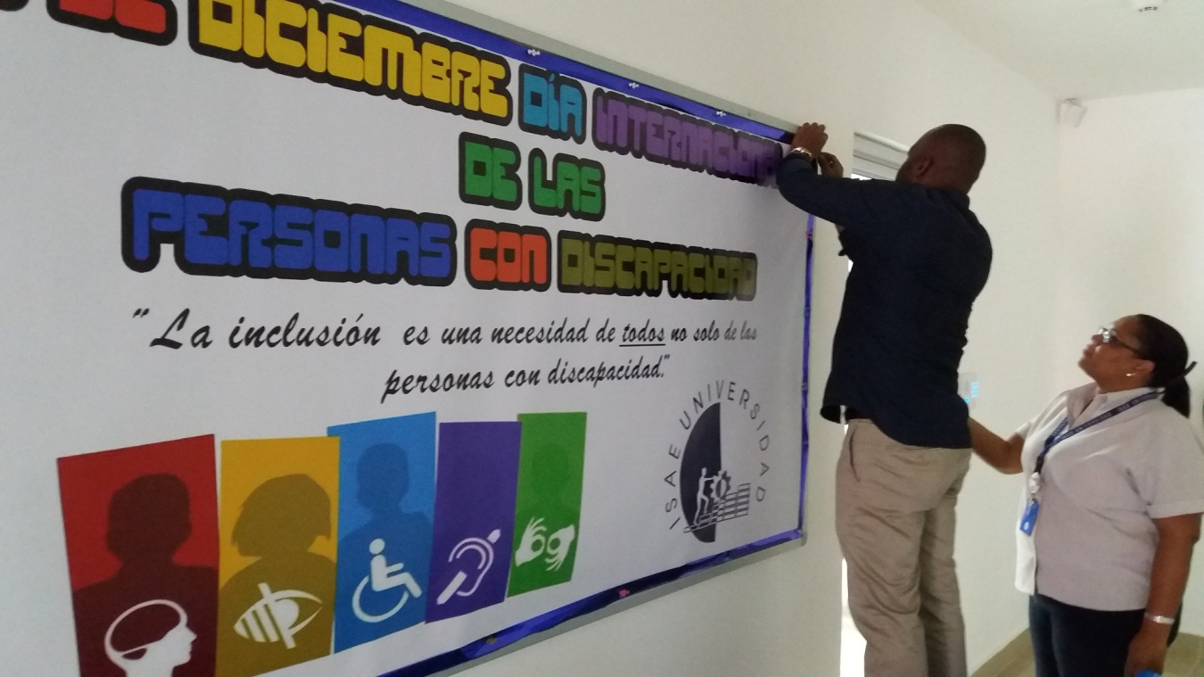
Lic. Roberto Feres (director de extensión y la Sra. Ángela Guerrero secretaria administrativa)

ISAE UNIVERSIDAD | SISTEMA DE INFORMACIÓN  UNIDAD TÉCNICA DE EVALUACIÓN  DÍA INTERNACIONAL DE LAS PERSONAS CON DISCAPACIDAD. | SI-UTE
 |  | Páginas 15
Fecha
5-12-2016

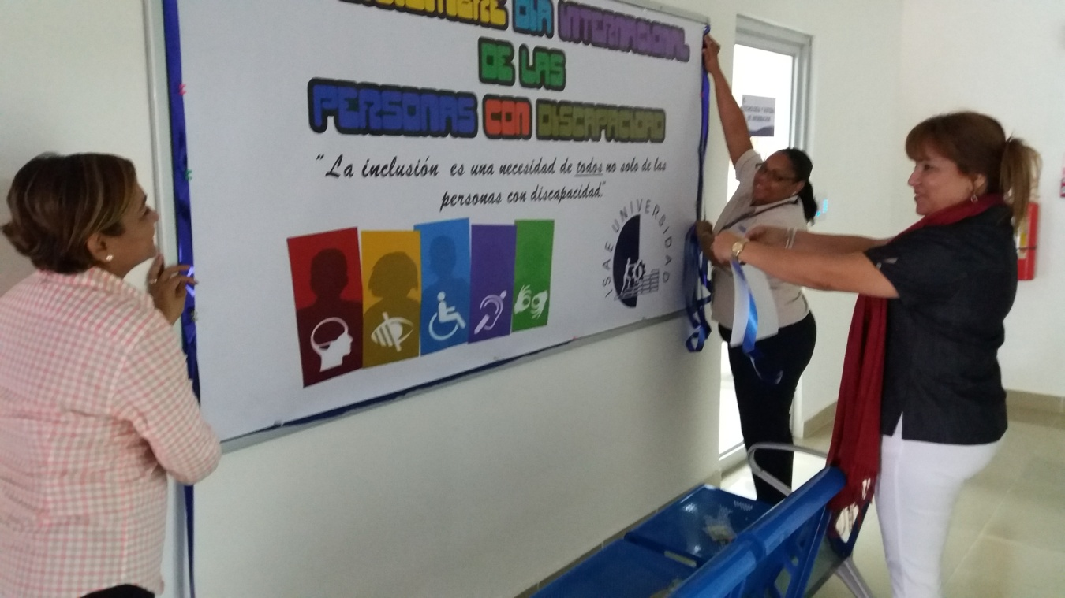

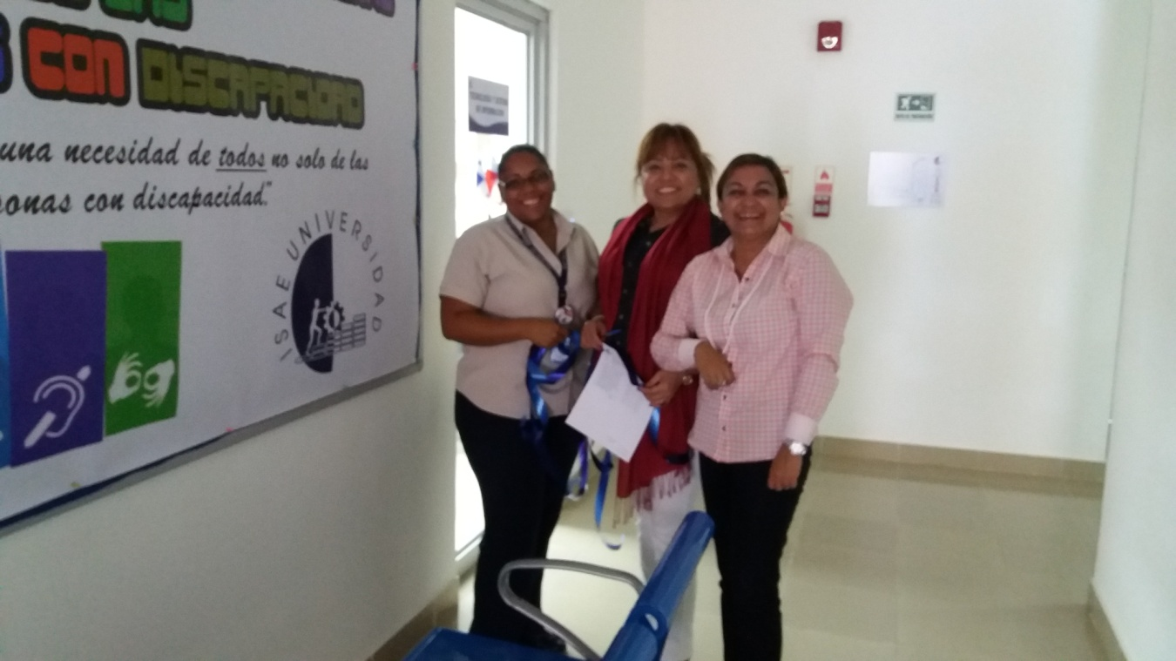
Sra. Ángela Guerrero secretaria Administrativa (izquierda), Mgter. Mixela Arauz coordinadora de derecho (centro), Mgter. Linabell Graell coordinadora de turismo (derecha).

ISAE UNIVERSIDAD | SISTEMA DE INFORMACIÓN  UNIDADTÉCNICA DE EVALUACIÓN  DÍA INTERNACIONAL DE LAS PERSONAS CON DISCAPACIDAD. | SI-UTE
 |  | Páginas 15
Fecha
5-12-2016

Mural.
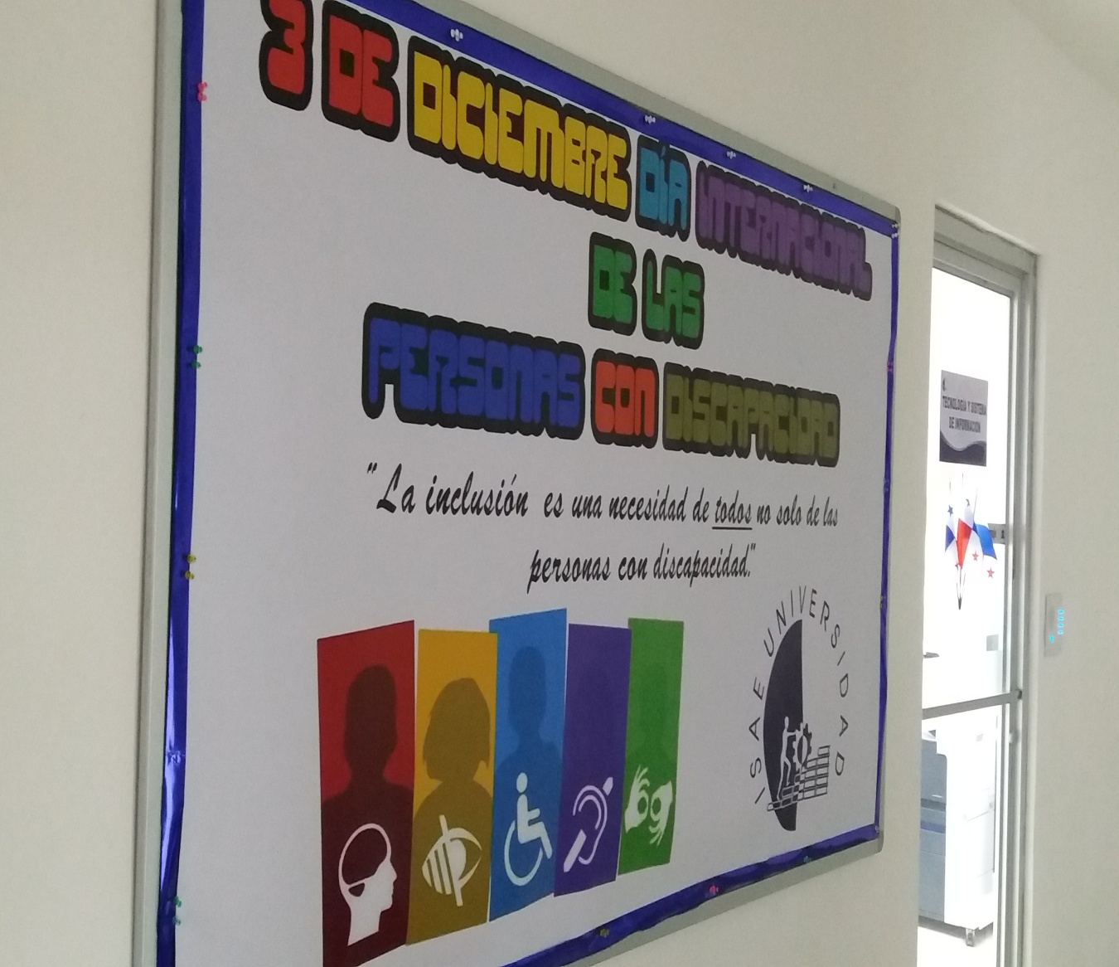

ISAE UNIVERSIDAD | SISTEMA DE INFORMACIÓN  UNIDADTÉCNICA DE EVALUACIÓN  DÍA INTERNACIONAL DE LAS PERSONAS CON DISCAPACIDAD. | SI-UTE
 |  | Páginas 15
Fecha
5-12-2016

Correo enviado con presentación a todos los directores de sedes y coordinadores de carreras y autoridades universitarias, el 3 de diciembre.

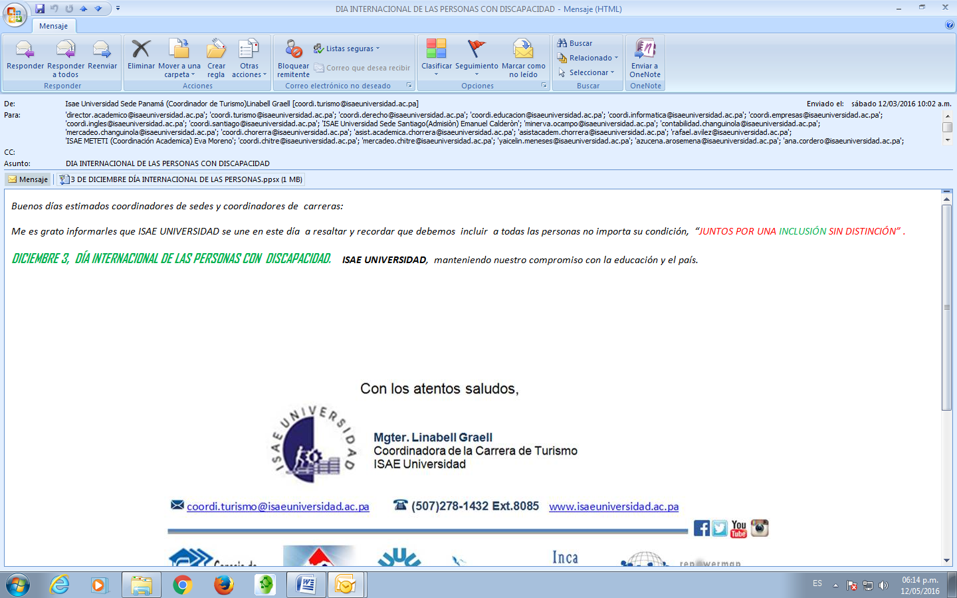

ISAE UNIVERSIDAD | SISTEMA DE INFORMACIÓN  UNIDADTÉCNICA DE EVALUACIÓN  DÍA INTERNACIONAL DE LAS PERSONAS CON DISCAPACIDAD. | SI-UTE
 |  | Páginas 15
Fecha
5-12-2016

Correo recibido como respuesta de la información enviada de sede Chitré, haciendo comentarios de respaldo sobre el mensaje que lleva esta información.

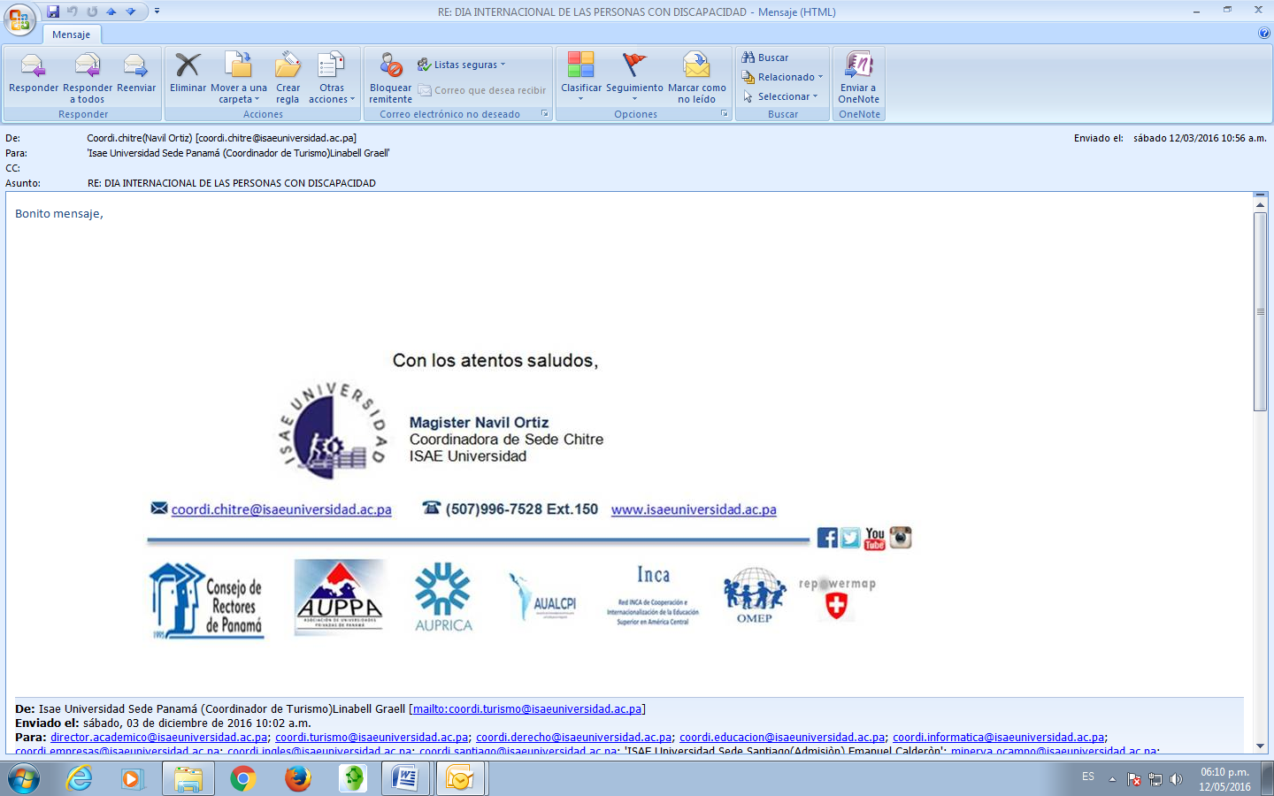

ISAE UNIVERSIDAD | SISTEMA DE INFORMACIÓN  UNIDADTÉCNICA DE EVALUACIÓN  DÍA INTERNACINAL DE LAS PERSONAS CON DISCAPACIDAD. | SI-UTE
 |  | Páginas 15
Fecha
5-12-2016

Correo recibió como solidaridad al mensaje enviado. Asist. Rectoria.
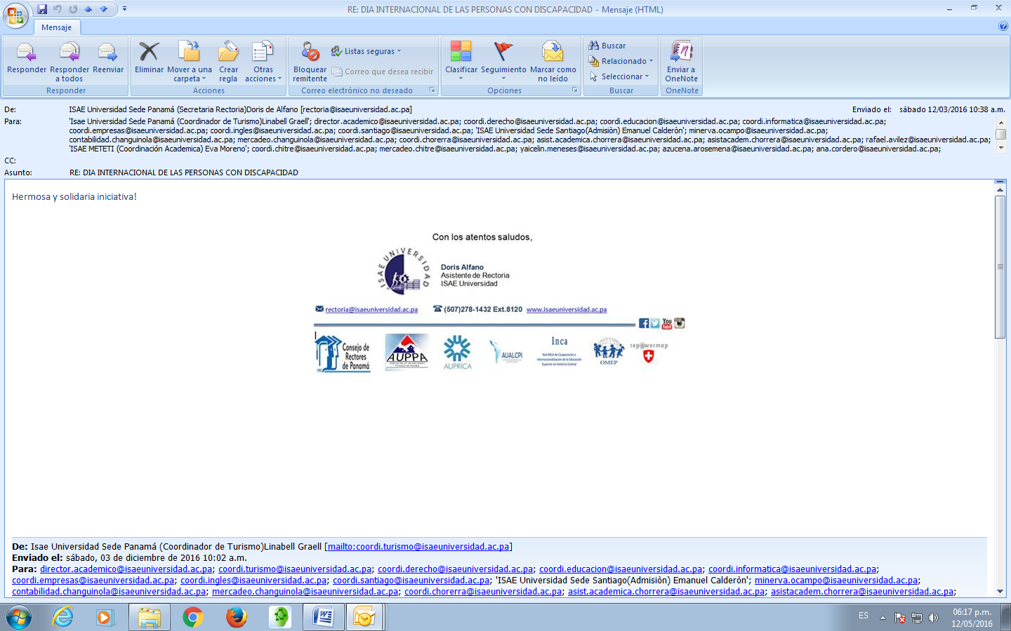

ISAE UNIVERSIDAD | SISTEMA DE INFORMACIÓN  UNIDADTÉCNICA DE EVALUACIÓN  DÍA INTERNACIONAL DE LAS PERSONAS CON DISCAPACIDAD. | SI-UTE
 |  | Páginas 15
Fecha
5-12-2016

Correo recibido Director Académico.
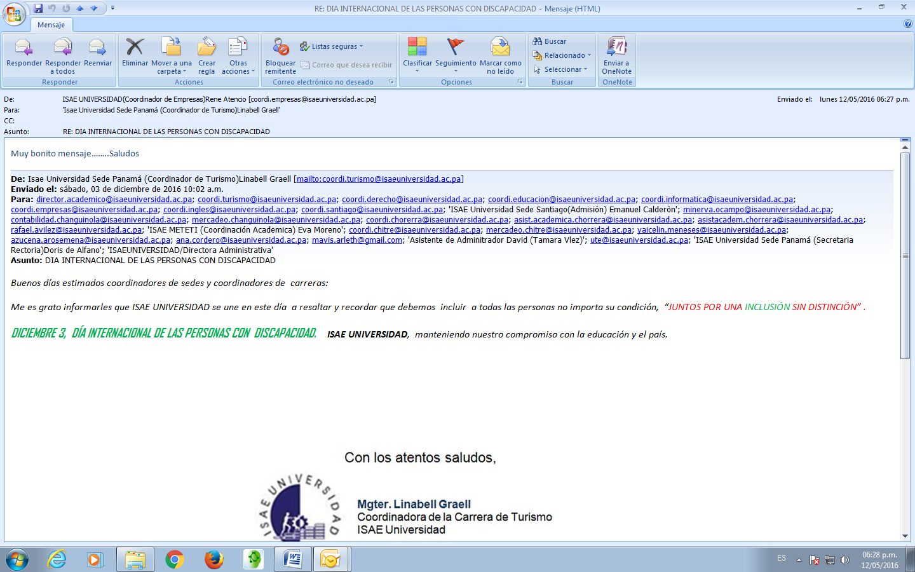

ISAE UNIVERSIDAD | SISTEMA DE INFORMACIÓN  UNIDADTÉCNICA DE EVALUACIÓN  DÍA INTERNACIONAL DE LAS PERSONAS CON DISCAPACIDAD. | SI-UTE
 |  | Páginas 15
Fecha
5-12-2016

Comunicación con Orientadores por parte de SENADIS.
Margarita Pacheco [mpacheco@senadis.gob.pa]Margarita Pacheco [mpacheco@senadis.gob.pa]
